Příloha č. 3 k obecně závazné vyhlášce obce Strančice,
kterou se vydává požární řád obce Strančice

Přehled zdrojů vody přirozených a umělých vodních zdrojů určených pro hašení požárů z nařízení kraje
Typ zdroje vody – PŘIROZENÉ | N | E | Adresa | Vlastník
STRANČICE
Pivovarský rybník | 49.9470725 | 14.6767911 | Pivovarská 463
Rybník Dolejšák | 49.9498144 | 14.6844117 | 8. května 679
SVOJŠOVICE
Vodní nádrž – Svojšovice | 49.9587661 | 14.6561500 | uprostřed obce vedle kapličky (vedle č.p. 7) | Obec Strančice
VŠECHROMY
Návesní rybník – Všechromy | 49.9495022 | 14.6513272 | uprostřed obce (vedle č.p. 21) | Obec Strančice
KAŠOVICE
Nádrž – Kašovice | 49.9447300 | 14.6383078 | příjezd od obce Předboř, u autobusové zastávky vlevo (ztížený příjezd)
PŘEDBOŘ
Rybník Ve Štěpnici – Předboř | 49.9461464 | 14.6262242 | příjezd od obce Kašovice, u autobusové zastávky vpravo směrem k zámku, nádrž vpravo od silnice, rybník vlevo od silnice
OTICE
Nádrž fy Umakov – Otice | 49.9614803 | 14.6463922 | č.p. 40 - areál společnosti Umakov, příjezd po silnici od obce Všechromy, první objekt po levé straně na začátku obce

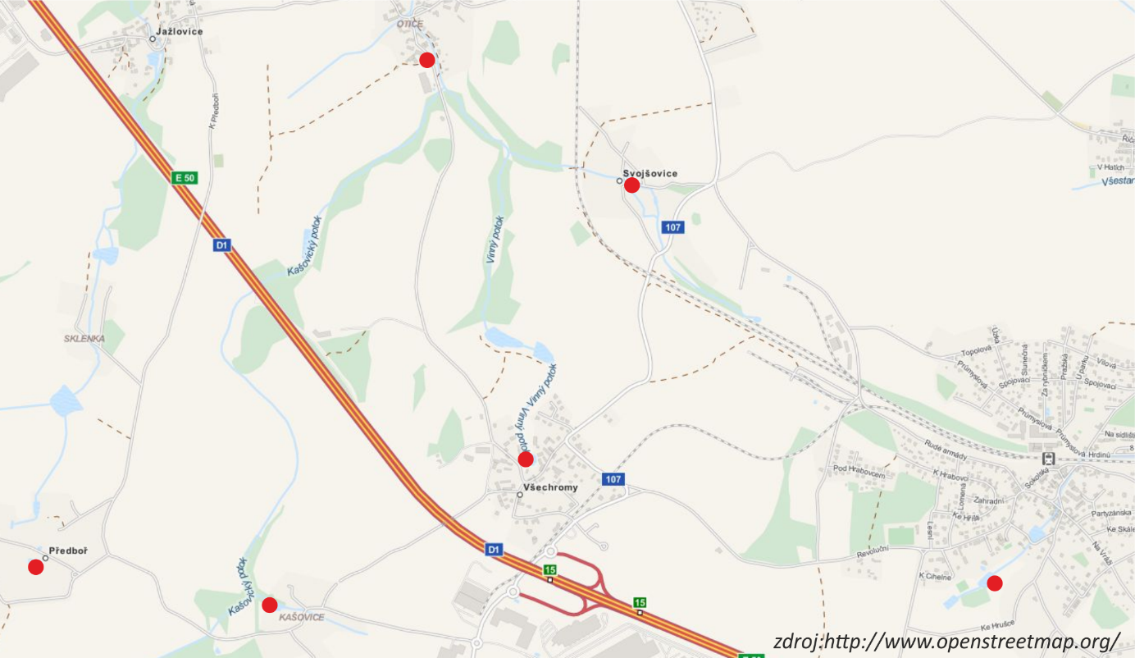

Typ zdroje vody – UMĚLÉ | N | E | Adresa  Poznámka | Typ
STRANČICE
křižovatka ulic Nad Popovkou x K Habrovci | 49.9503203 | 14.6680864 | K Habrovci 640  preferovaný | nadzemní hydrant
Náves četníka J. Bojase | 49.9479886 | 14.6779706 | Aloise Nováka 11 | nadzemní hydrant
křižovatka ulic K pískovně x Polní | 49.9436433 | 14.6786369 | K pískovně 683  před trafostanicí | nadzemní hydrant
ulice Průmyslová, konec obce ve směru Svojšovice |  |  | Průmyslová 46  před vjezdem do posledního objektu po pravé straně | podzemní hydrant
křižovatka ulic Revoluční x Ke školce |  |  | Ke školce 200 | podzemní hydrant
křižovatka ulic Průmyslová x Za rybníčkem |  |  | Průmyslová 397 | podzemní hydrant
křižovatka ulic Vilová x Hrdinů |  |  | Hrdinů 71 | podzemní hydrant
VŠECHROMY
Točna v průmyslové zóně  směr D1 vlevo před čerp. stanicí | 49.9467253 | 14.6548069 | Všechromy 98  točna na konci ulice  preferovaný | nadzemní hydrant

Podmínky provozovatele:
Provozovatel upozorňuje, že na všech hydrantech nemusí vyhovovat tlak nebo průtok, vodovodní síť v obci Strančice nebyla projektována a ani nezkolaudována pro požární účely.
V síti vodovodu Strančice neplnit v jeden okamžik více cisteren než 1. Lze plnit více cisteren na různých místech v obci v intervalech na sebe navazujících, ale NELZE v časovém souběhu – je třeba zajistit koordinaci čerpání.

